АДМИНИСТРАЦИЯ
АЛЕКСАНДРО-ДОНСКОГО СЕЛЬСКОГО ПОСЕЛЕНИЯ
ПАВЛОВСКОГО МУНИЦИПАЛЬНОГО РАЙОНА
ВОРОНЕЖСКОЙ ОБЛАСТИ

ПОСТАНОВЛЕНИЕ

от 03.10.2024г. № 76
^{с. Александровка Донская}

Об утверждении схемы размещения нестационарных торговых объектов на территории Александро-Донского сельского поселения Павловского муниципального района Воронежской области

На основании экспертного заключения Правового управления Правительства Воронежской области от 23.09.2024г. № 19-62/20-750-П на постановление администрации Александро-Донского сельского поселения Павловского муниципального района Воронежской области от 02.03.2018 № 14 «Об утверждении схемы размещения нестационарных торговых объектов на территории Александро-Донского сельского поселения Павловского муниципального района Воронежской области» (в редакции постановлений от 04.03.2021 г № 15, от 14.01.2022 № 01, от 01.12.2022 г., от 17.05.2023 г, от 01.10.2023 г.), в соответствии с Федеральным законом от 28.12.2009 № 381-ФЗ «Об основах государственного регулирования торговой деятельности в Российской Федерации», законом Воронежской области от 30.06.2010 №68-ОЗ «О государственном регулировании торговой деятельности на территории Воронежской области», приказом министерства предпринимательства, торговли и туризма Воронежской области от 15.01.2024 года № 2 «Об утверждении Порядка разработки и утверждения органами местного самоуправления муниципальных образований Воронежской области схем размещения нестационарных торговых объектов», ст.9 п.10 Устава Александро-Донского сельского поселения Павловского муниципального района Воронежской области, администрация Александро-Донского сельского поселения

ПОСТАНОВЛЯЕТ:
- Утвердить текстовую часть схемы размещения нестационарных торговых объектов на территории Александро-Донского сельского поселения Павловского муниципального района Воронежской области согласно приложению №1.
- Утвердить схему размещения нестационарных торговых объектов на территории Александро-Донского сельского поселения Павловского муниципального района Воронежской области согласно приложению №2.
- Настоящее постановление вступает в силу с момента подписания сроком на 5 лет.
- Признать утратившими силу следующие постановления администрации Александро-Донского сельского поселения Павловского муниципального района Воронежской области:
- от 02.03.2018 № 14 «Об утверждении схемы размещения нестационарных торговых объектов на территории Александро-Донского сельского поселения Павловского муниципального района Воронежской области»;
- от 04.03.2021 г № 15 «О внесении изменений в постановление администрации Александро-Донского сельского поселения от 02.03.2018 г. № 14 «Об утверждении схемы размещения нестационарных торговых объектов на территории Александро-Донского сельского поселения Павловского муниципального района Воронежской области»;
- от 14.01.2022 г. № 01 «О внесении изменений в постановление администрации Александро-Донского сельского поселения от 02.03.2018 г. № 14 «Об утверждении схемы размещения нестационарных торговых объектов на территории Александро-Донского сельского поселения Павловского муниципального района Воронежской области»;
- от 01.12.2022 № 62 «О внесении изменений в постановление администрации Александро-Донского сельского поселения от 02.03.2018 г. № 14 «Об утверждении схемы размещения нестационарных торговых объектов на территории Александро-Донского сельского поселения Павловского муниципального района Воронежской области»;
- 17.05.2023 № 22 «О внесении изменений в постановление администрации Александро-Донского сельского поселения от 02.03.2018 г. № 14 «Об утверждении схемы размещения нестационарных торговых объектов на территории Александро-Донского сельского поселения Павловского муниципального района Воронежской области»;
- 01.10.2023 № 43 «О внесении изменений в постановление администрации Александро-Донского сельского поселения от 02.03.2018 г. № 14 «Об утверждении схемы размещения нестационарных торговых объектов на территории Александро-Донского сельского поселения Павловского муниципального района Воронежской области»;

5. Опубликовать настоящее постановление в муниципальной газете «Павловский муниципальный вестник».

6. Контроль за исполнением настоящего постановления оставляю за собой.

Глава Александро-Донского сельского поселения
Павловского муниципального района
Воронежской области В.И. Антоненко

Приложение №1
к постановлению администрации
Александро-Донского сельского поселения
от 03.10.2024 № 76

Текстовая часть схемы
размещения нестационарных торговых объектов на территории
Александро-Донского сельского поселения Павловского муниципального района Воронежской области

Идентификационный номер нестационарного торгового объекта | Местонахождение нестационарного торгового объекта (адресный ориентир места размещения нестационарного торгового объекта) | Площадь места размещения нестационарного торгового объекта | Вид нестационарного торгового объекта | Период размещения нестационарного торгового объекта (сезонно, круглогодично и др.) | Специализация нестационарного торгового объекта | Информация об использовании нестационарных торговых объектов субъектами малого и среднего предпринимательства, физическими лицами
1 | Воронежская обл, Павловский р-н, с. Александровка Донская, ул. Пролетарская, 48а | 18 | Временный киоск | Круглогодично | Продовольственные | МСП
2 | Воронежская обл, Павловский р-н, с. Александровка Донская, ул. Пролетарская, 54 | 36,6 | автолавка | Круглогодично | Промышленные | МСП
3 | Воронежская обл, Павловский р-н, с. Бабка, ул. Центральная, 44 | 20 | автолавка | Круглогодично | Продовольственные и промышленные | МСП
4 | Воронежская обл, Павловский р-н, с. Бабка, ул. Пролетарская, у дома № 11 | 20 | автолавка | Круглогодично | Продовольственные и промышленные | МСП
5 | Воронежская обл, Павловский р-н, с. Бабка, ул. Лесная, у дома № 43 | 20 | автолавки | Круглогодично | Продовольственные и промышленные | МСП
6 | Воронежская обл, Павловский р-он, Александро-Донского сельского поселения, км 656+420 (справа) федеральной автомобильной дороги М-4 «Дон» | 252 | Киоск/павильон | Круглогодично | Общественное питание | Индивидуальный предприниматель
7 | Воронежская обл, Павловский р-он, Александро-Донского сельского поселения, км 656+420 (слева) федеральной автомобильной дороги М-4 «Дон» | 252 | Киоск/павильон | Круглогодично | Общественное питание | Индивидуальный предприниматель

Приложение №2
к постановлению администарции Александро-Донского сельского поселения Павловского муниципального района Воронежской области
от 03.10.2024г № 76

Схема №1 размещения нестационарных торговых объектов на территории Александро-Донского сельского поселения Павловского муниципального района Воронежской области
Карта – схема части Александро-Донского сельского поселения
с. Александровка Донская, ул. Пролетарская, 48а

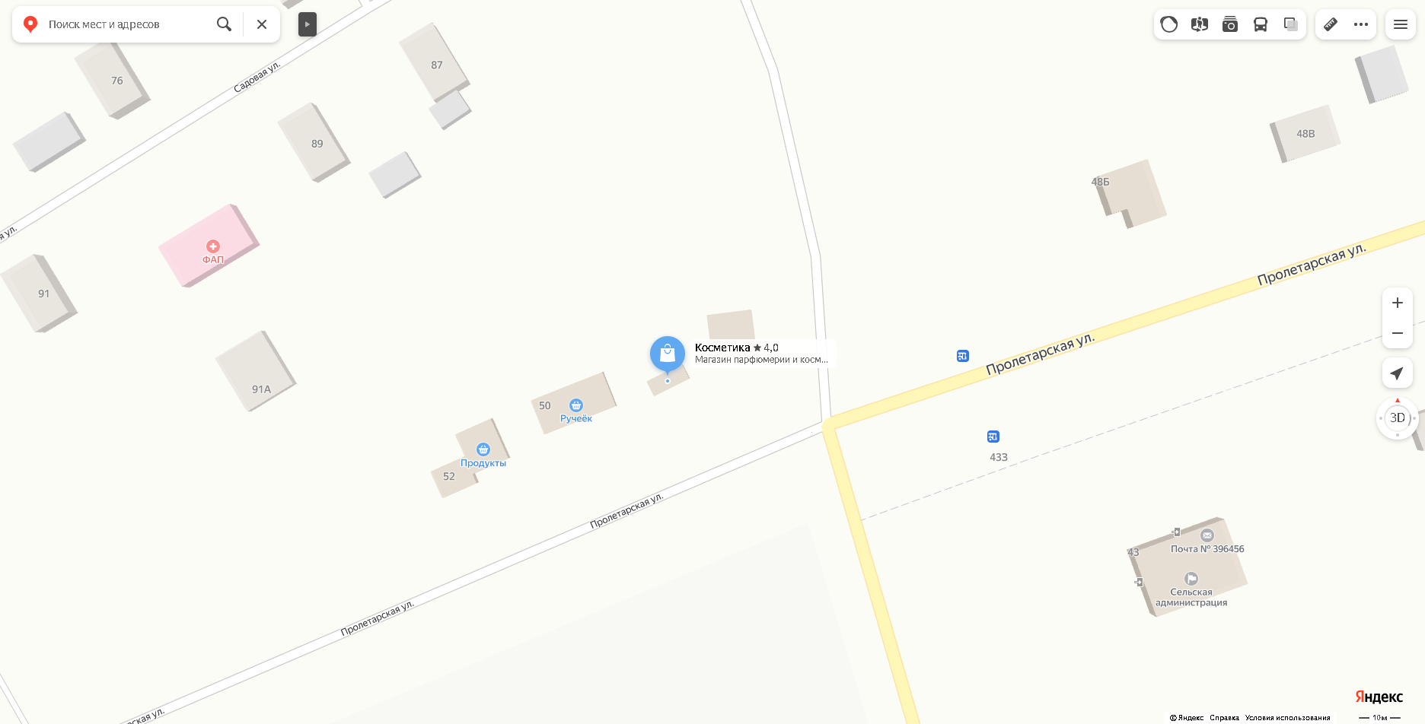

Схема №2 размещения нестационарных торговых объектов на территории Александро-Донского сельского поселения Павловского муниципального района Воронежской области
Карта – схема части Александро-Донского сельского поселения
Воронежская обл, Павловский р-н, с. Александровка Донская, ул. Пролетарская, 54
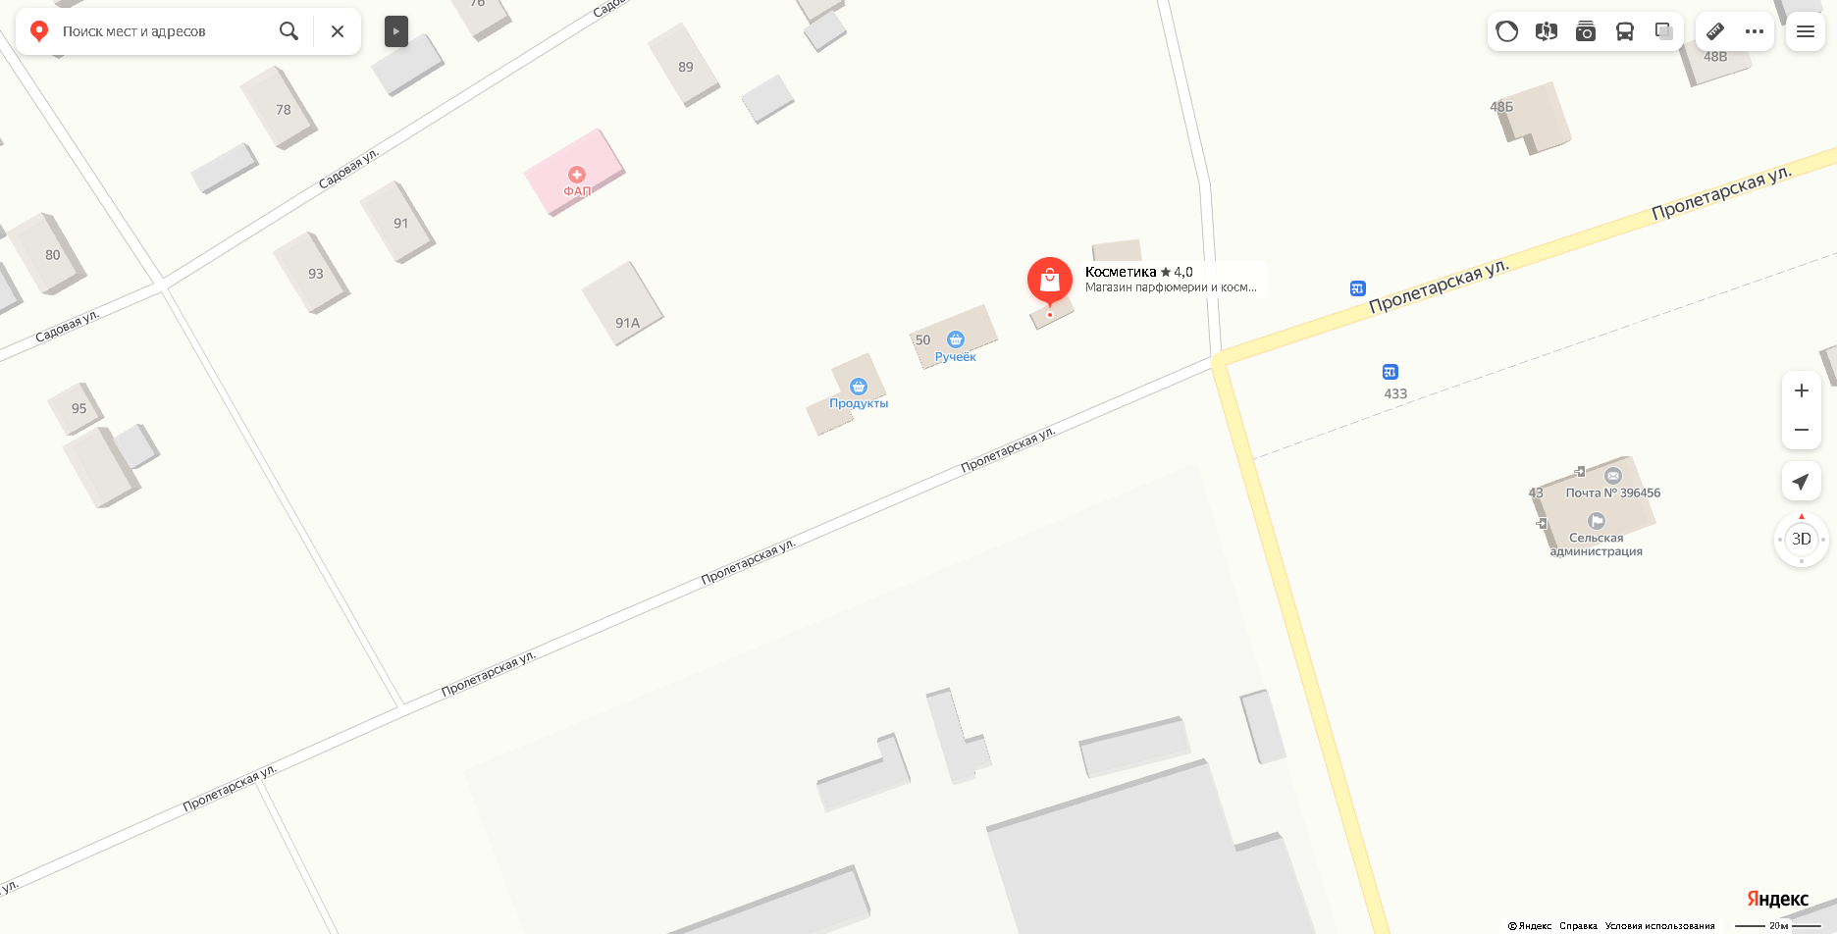
№ 2

Схема №3 размещения нестационарных торговых объектов на территории Александро-Донского сельского поселения Павловского муниципального района Воронежской области
Карта – схема части Александро-Донского сельского поселения
Воронежская обл, Павловский р-н, с. Бабка, ул. Центральная, 44

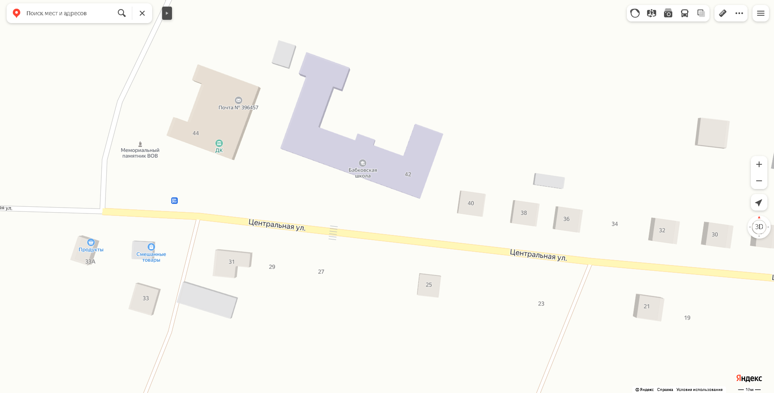
№ 3

Схема №4 размещения нестационарных торговых объектов на территории Александро-Донского сельского поселения Павловского муниципального района Воронежской области
Карта – схема части Александро-Донского сельского поселения
Воронежская обл, Павловский р-н, с. Бабка, ул. Пролетарская, у дома № 11
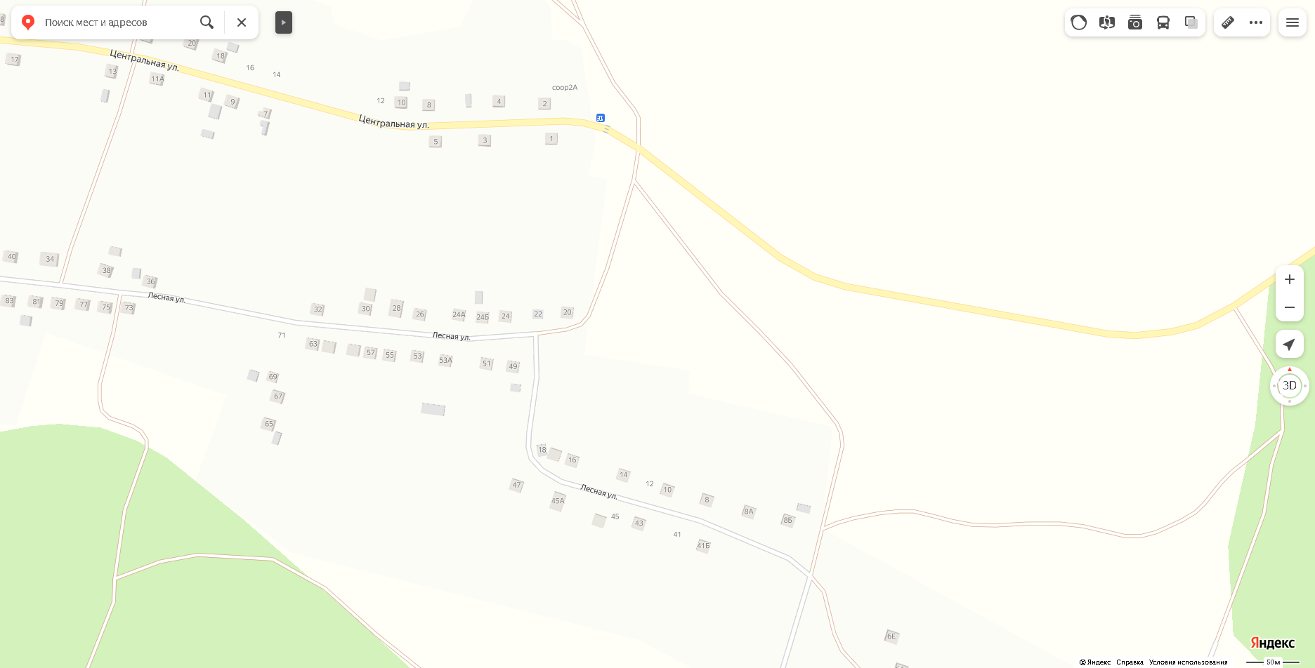
№ 4

Схема №5 размещения нестационарных торговых объектов на территории Александро-Донского сельского поселения Павловского муниципального района Воронежской области
Карта – схема части Александро-Донского сельского поселения
Воронежская обл, Павловский р-н, с. Бабка, ул. Лесная, у дома № 43

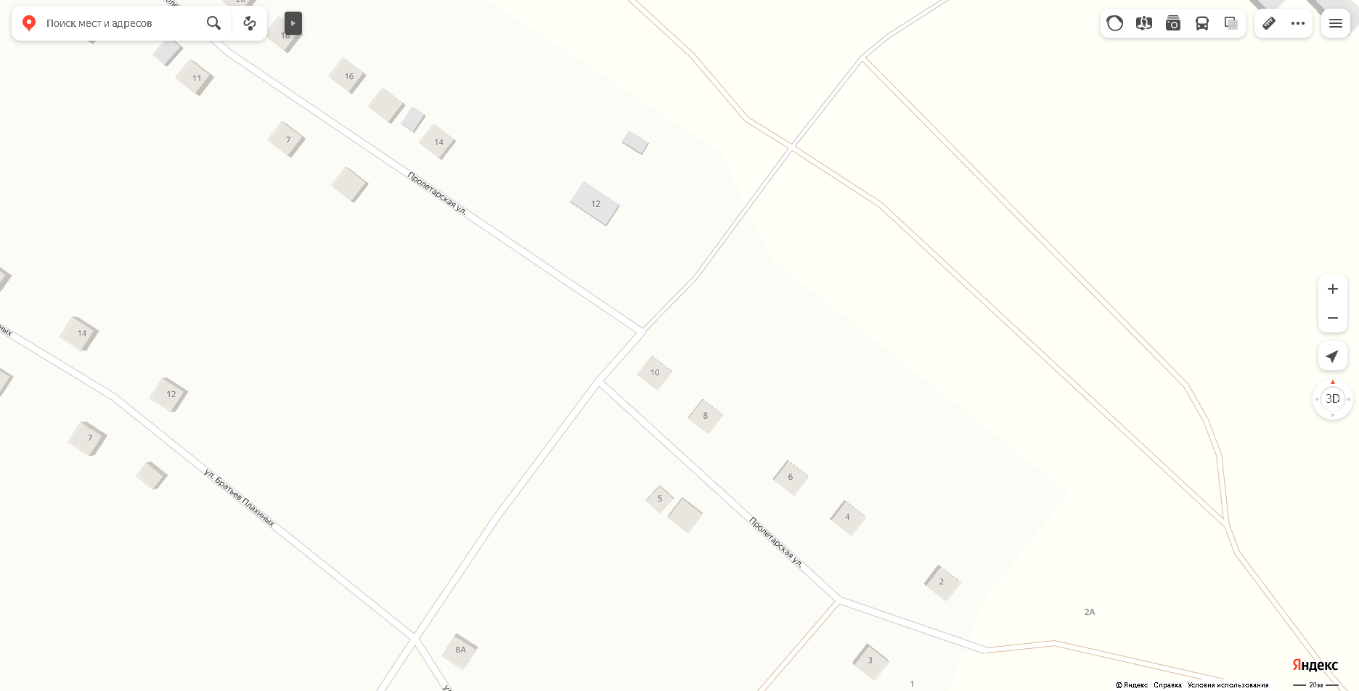
№ 5

Схема № 6 размещения нестационарных торговых объектов на территории Александро-Донского сельского поселения Павловского муниципального района Воронежской области
Карта – схема части Александро-Донского сельского поселения
Воронежская обл, Павловский р-он, Александро-Донского сельского поселения, км 656+420 (справа) федеральной автомобильной дороги М-4 «Дон»
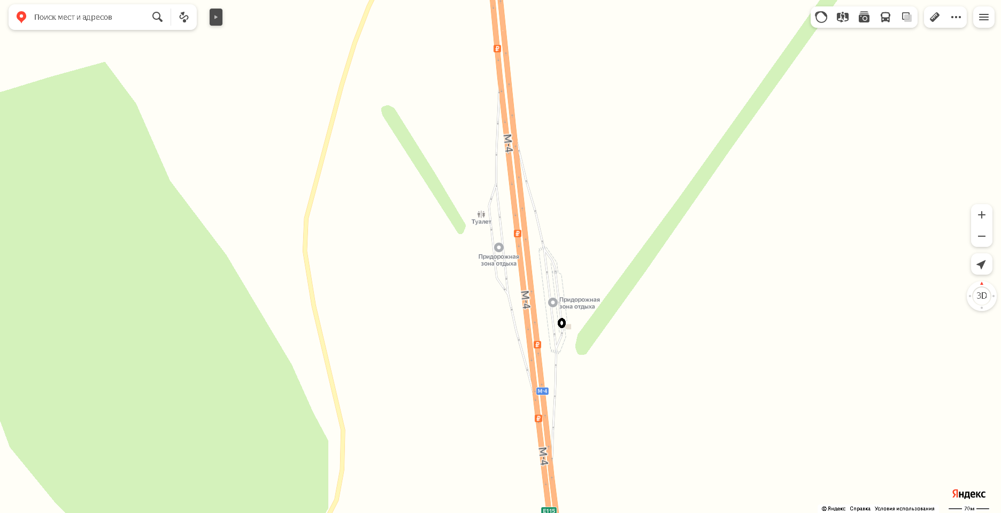

Схема № 6 размещения нестационарных торговых объектов на территории Александро-Донского сельского поселения Павловского муниципального района Воронежской области
Карта – схема части Александро-Донского сельского поселения
Воронежская обл, Павловский р-он, Александро-Донского сельского поселения, км 656+420 (слева) федеральной автомобильной дороги М-4 «Дон»
